BAB I
PENDAHULUAN

  - Latar Belakang
Olahraga merupakan hal yang sangat dekat dengan manusia kapan dan dimana saja berada. Sebab olahraga merupakan salah satu kebutuhan hidup yang harus dipenuhi oleh setiap manusia. Salah satu olahraga yang sekarang sedang populer dan digemari oleh masyarakat indonesia adalah futsal. Hal ini disebabkan karena olahraga futsal hanya memerlukan peralatan yang sederhana serta mendatangkan kesenangan bagi yang bermain. Saat ini bisnis futsal sudah menjamur diseluruh kota-kota besar terutama kota Manado.
Futsal adalah olahraga sepakbola mini, dengan ukuran yang lebih kecil dibanding dengan olahraga sepakbola. Dengan ukuran yang lebih kecil tersebut sehingga mempermudah bagi pengusaha yang bergerak dibidang jasa untuk menyediakan sarana dan prasarana olahraga tersebut.
Kebanyakan sistem pengelolaan data transaksi dan pendataan laporan transaksi pada usaha-usaha futsal juga masih menggunakan pengolahan data secara manual. Dalam sistem tersebut, pengelola membutuhkan waktu untuk mendata ulang data-data pelanggan, penyewaan lapangan, pendataan member dan pelaporan hasil sewa lapangan.
Untuk mengatasi permasalahan yang telah dijelaskan tadi, perlu dikembangkan suatu perangkat lunak yang diharapkan bisa memberikan kemudahan bagi pengelola untuk mengelola system yang ada pada usaha futsal dengan cepat dan akurat, sehingga perusahaan bisa meningkatkan kinerjanya dan akan lebih berkembang. Selain itu, membantu pengelola dalam melakukan pengolahan data pelanggan, pendataan member, pemesanan lapangan dan pelaporan transaksi sewa lapangan.

  - Rumusan Masalah
Perumusan masalah berdasarkan latar belakang permasalahan adalah bagaimana merancang dan mengembangkan Sistem Pengelolaan Data pada usaha futsal dapat melakukan pengolahan data pelanggan, penyewaan lapangan, pendataan member dan pelaporan data transaksi.

  - Batasan Masalah
Penelitian diharapkan dapat memberikan solusi terhadap tempat penelitian olehnya itu pengolahan data futsal dibatasi pada pengolahan data member, data paket, data lapangan, data transaksi dan data booking.

  - Tujuan Penelitian
Tujuan penelitian ini adalah merancang dan mengimplementasikan suatu aplikasi yang bisa memudahkan pengelola futsal melakukan pengolahan data yang ada pada usaha futsal.
  - Manfaat Penelitian
Hasil penelitian ini dapat memberi manfaat sebagai berikut :
- Mempermudah pengelola usaha futsal dalam mengelola data dengan sistem komputerisasi yang akurat dan efisien.
- Mempermudah pengelola dalam pelayanan terhadap pelanggan dalam penyewaan tempat dan proses pembayaran agar lebih efisien.

BAB II
LANDASAN TEORI

  - Aplikasi
Perangkat lunak aplikasi (bahasa Inggris: software application) adalah suatu subkelas perangkat lunak komputer yang memanfaatkan kemampuan komputer langsung untuk melakukan suatu tugas yang diinginkan pengguna. Biasanya dibandingkan dengan perangkat lunak sistem yang mengintegrasikan berbagai kemampuan komputer, tapi tidak secara langsung menerapkan kemampuan tersebut untuk mengerjakan suatu tugas yang menguntungkan pengguna. Contoh utama perangkat lunak aplikasi adalah pengolah kata, lembar kerja, dan pemutar media.
Beberapa aplikasi yang digabung bersama menjadi suatu paket kadang disebut sebagai suatu paket atau suite aplikasi (application suite). Contohnya adalah Microsoft Office dan OpenOffice.org, yang menggabungkan suatu aplikasi pengolah kata, lembar kerja, serta beberapa aplikasi lainnya. Aplikasi-aplikasi dalam suatu paket biasanya memiliki antarmuka pengguna yang memiliki kesamaan sehingga memudahkan pengguna untuk mempelajari dan menggunakan tiap aplikasi. Sering kali, mereka memiliki kemampuan untuk saling berinteraksi satu sama lain sehingga menguntungkan pengguna. Contohnya, suatu lembar kerja dapat dibenamkan dalam suatu dokumen pengolah kata walaupun dibuat pada aplikasi lembar kerja yang terpisah.
2.1.1 Klasifikasi Aplikasi
Aplikasi dapat digolongkan menjadi beberapa kelas, antara lain:
- Perangkat lunak perusahaan (enterprise)
- Perangkat lunak infrastruktur perusahaan
- Perangkat lunak informasi kerja
- Perangkat lunak media dan hiburan
- Perangkat lunak pendidikan
- Perangkat lunak pengembangan media
- Perangkat lunak rekayasa produk
Pada pengertian umumnya, aplikasi adalah alat terapan yang difungsikan secara khusus dan terpadu sesuai kemampuan yang dimilikinya aplikasi merupakan suatu perangkat komputer yang siap pakai bagi user.
2.1.2 Macam-Macam Perangkat Lunak Aplikasi

1. Perangkat lunak perusahaan
- Perangkat lunak akuntansi
- Bagian pendukung (back office)
- Perangkat lunak bisnis
- Manajemen sumber daya manusia

2. Perangkat lunak infrastruktur perusahaan
- Perangkat lunak alir kerja bisnis
- Sistem manajemen basis data
- Manajemen aset digital
- Manajemen dokumen

3. Perangkat lunak informasi kerja
- Manajemen waktu dan sumber daya
- Manajemen data
- Dokumentasi
- Perangkat lunak analitik
- Perangkat lunak kolaborasi

4. Perangkat lunak media dan hiburan
- Media digital
- Perangkat lunak hiburan

5. Perangkat lunak pendidikan
- Manajemen ruang kelas
- Manajemen survei
- Manajemen pelatihan
- Perangkat lunak kesiapan penjualan

6. Perangkat lunak pengembangan media
- Perangkat lunak seni grafis
- Penyuntingan media

7.Perangkat lunak rekayasa produk
- Rekayasa perangkat keras
- Rekayasa perangkat lunak

2.1.3 Pengertian Aplikasi Menurut Para Ahli
.Menurut Jogiyanto aplikasi merupakan penggunaan dalam suatu komputer, instruksi (instruction) atau pernyataan (statement) yang disusun sedemikian rupa sehingga komputer dapat memproses input menjadi output.
Pengertian Aplikasi Menurut Kamus Kamus Besar Bahasa Indonesia (KBBI) adalah penerapan dari rancang sistem untuk mengolah data yang menggunakan aturan atau ketentuan bahasa pemrograman tertentu. Aplikasi adalah suatu program komputer yang dibuat untuk mengerjakan dan melaksanakan tugas khusus dari user (pengguna).
Wikipedia mengatakan Aplikasi adalah suatu subkelas perangkat lunak komputer yang memanfaatkan kemampuan komputer langsung untuk melakukan suatu tugas yang diinginkan pengguna.
Menurut Rachmad Hakim S Aplikasi Aplikasi adalah perangkat lunak yang digunakan untuk tujuan tertentu, seperti mengolah dokumen, mengatur Windows &, permainan (game) dan sebagainya.
Menurut Harip Santoso Aplikasi adalah suatu kelompok file (form, class, report) yang bertujuan untuk melakukan aktivitas tertentu yang saling terkait, misalnya aplikasi payroll, aplikasi fixed asset, dll.
Menurut Ibisa adalah alat bantu untuk mempermudah dan mempercepat proses pekerjaan dan bukan merupakan beban bagi penggunanya.
Menurut Hengky W. Pramana Aplikasi merupakan suatu unit perangkat lunak yang dibuat untuk melayani kebutuhan akan beberapa aktivitas seperti sistem perniagaan, game palayanan masyarakat, periklanan, atau semua proses yang hampir dilakukan manusia.
Menurut Hendrayudi Aplikasi adalah kumpulan perintah program yang dibuat untuk melakukan pekerjaan-pekerjaan tertentu.
Yuhefizar mengatakan Aplikasi merupakan program yang dikembangkan untuk memenuhi kebutuhan pengguna dalam menjalankan pekerjaan tertentu.
Menurut Eko. I & Djokopran Aplikasi merupakan proses atau prosedur aliran data dalam infrastruktur teknologi informasi yang dapat dimanfaatkan oleh para pengambil keputusan yang sesuai dengan jenjang dan kebutuhan (relevan).
2.2 Pengolahan Data
Data adalah kenyataan yang menggambarkan suatu kejadian-kejadian dan kesatuan nyata. Pengolahan data (data processing) adalah manipulasi data kedalam bentuk yang lebih berarti berupa informasi, sedangkan informasi adalah hasil dari kegiatan-kegiatan pengolahan data yang memberikan bentuk yang lebih berarti dari suatu kegiatan atau peristiwa. Siklus pengolahan data terdiri dari tiga tahapan dasar yaitu Input, Processing dan Output.

2.2.1 Empat Golongan Alat Pengolahan Data
Ada empat golongan besar alat pengolah data diantaranya;
- Peralatan manual : yaitu peralatan pengolahan data yang sangat sederhana, dan faktor terpenting dalam pemakaian alat adalah menggunakan tenaga tangan manusia.
- Peralatan Mekanik: yaitu peralatan yang sudah berbentuk mekanik yang digerakkan dengan tangan secara manual.
- Peralatan Mekanik Elektronik : Peralatan mekanik yang digerakkan oleh secara otomatis oleh motor elektronik
- Peralatan Elektronik : Peralatan yang bekerjanya secara elektronik penuh

2.2.2 Perangkat Lunak Pengolahan Data
Terdapat beberapa macam perangkat lunak pengolah data yang sudah berkembang diantaranya: Database III (dBase III), Database IV (dBase IV), Foxbase, Microsoft Access, SPSS dan lain-lain.
- Dbase III, Dbase IV dan Foxbase adalah program aplikasi pengolah data berbasis DOS
- Microsoft Access adalah program aplikasi pengolah data berbasis Windows
- SPSS dan Fox pro adalah sebuah aplikasi pemograman untuk membuat sebuah program berbasis data
2.2.3 Manfaat dan Peranan Pengolahan Data
Pengolahan data dalam kehidupan di sebuah sistem sangat penting. karena sanga membantu sekali dalam sebuah sistem. Sistem yang kompleks sangat terbantu oleh Pengolahan Data, karena selain dapat menyimpan pengolahan data juga dapat membantu mencari data bila diperlukan.
Data adalah suatu penggambaran fakta , pengertian instruksi yang dapat disampaikan dan diolah oleh manusia atau mesin. Pengolahan data adalah Pengubahan atau transformasi simbol-simbol seperti nomor dan huruf untuk tujuan peningkatan kegunaannya. Tujuan pengolahan data Untuk mengambil informasi asli (data) dan darinya menghasilkan informasi lain dalam bentuk yang berguna (hasil).
Fungsi dasar pengolahan data :
- Mengambil program dan data (masukan / input)
- Menyimpan program dan data serta menyediakan untuk pemrosesan
- Menjalankan proses aritmatika dan logika pada data yang disimpan
- Menyimpan hasil antara dan hasil akhir pengolahan.
- Mencetak atau menampilkan data yang disimpan atau hasil pengolahan.
2.2.4 Sistem Pengolahan Data
Komputer adalah sebuah alat elektronik yang beroperasi di bawah kontrol instruksi yang disimpan di dalam memorynya, yang dapat menyimpan dan memanipulasi data menurut aturan yang ditentukan kemudian memberikan dan menyimpan hasil untuk keperluan mendatang. Dalam hal ini, input yang diberikan berupa data dan hasil yang dikeluarkan tersebut disebut dengan informasi. Dalam dunia komputer system pengolah data di bedakan menjadi dua, yaitu File Processing System dan Database.
File Processing System (Sistem Pengolah File), Dulu banyak organisasi yang menggunakan file processing system untuk menyimpan dan mengelola data. Dengan file processing system, setiap departemen atau area dalam sebuah organisasi memiliki kumpulan file nya masing – masing. File – file ini didesain secara spesifik untuk masing – masing aplikasi yang digunakan di setiap departemen atau area tersebut, sehingga record data dalam satu file tidak berhubungan dengan record di file lainnya.
Namun file processing sistem memiliki 2 kelemahan yang mencolok, yaitu:
1. Data Redudancy
Redudansi data adalah istilah yang digunakan untuk menggambarkan penyimpanan data yang sama berkali – kali sehingga hal ini menyebabkan sumber daya penyimpanan seperti harddisk terbuang dengan percuma.
Adanya redudansi data disebabkan oleh karena setiap departemen memiliki kumpulan filenya sendiri, sehingga field yang sama disimpan dalam lebih dari satu file.Adanya duplikasi data ini menyebabkan pemborosan tempat penyimpanan dan waktu, serta dapat meningkatkan terjadinya error / kesalahan.

2. Isolated Data
Isolasi data adalah kondisi ketidaktahuan pengguna program akan data penting yang sama pada program lain sebagai akibat dari pemakaian data secara terpisah oleh tiap program yang berbeda.
Isolasi data juga menyebabkan sulitnya untuk mengakses data dalam departemen yang berbeda, padahal kebutuhan untuk mengakses data di departemen lain sering terjadi di dalam sebuah perusahaan.Misalnya, data alamat e-mail member hanya terdapat di file membership coordinator, dan data jadwal training member hanya di file training office, Apabila staf perusahaan ingin memberitahu member melalui email bahwa jadwalnya berubah, maka staf tersebut membutuhkan data dari kedua file (membership coordinator dan training office).Hal ini membutuhkan prosedur yang rumit dan seringkali membutuhkan pengalaman dari seorang programmer computer.
Kedua hal inilah yang menyebabkan banyak orang maupun organisasi beralih ke system pengolah data yang lebih dapat mengatur, menyimpan, dan mengambil data dengan jumlah besar dengan mudah yang kita sebut dengan sistem pengolah data basis atau Database.
Pendekatan database memiliki beberapa kelebihan, sebagai berikut :
1. Mengurangi Redudansi
Pengurangan data redudansi membuat proses penyimpanan data efektif sehingga menghemat biaya perusahaan untuk investasi teknologi penyimpanan.
2. Meningkatkan integritas data
Dengan adanya integritas data maka mempermudah proses pengupdatean data, karena pengupdatean sebuah field atau data berlaku untuk semua table yang menggunakan data tersebut.
3. Memudahkan dalam share data dan akses data
Proses administrasi dalam table dilakukan pada satu lokasi yaitu database server. Dengan demikian proses share data atau akses data dapat berlangsung lebih mudah dan efektif.
- Mengurangi waktu perkembangan
Dengan system database, pengembangan program berlangsung lebih cepat. Hal ini disebabkan karena perubahan yang menyangkut administrasi data dilakukan melalui server database. Proses administrasi dan penganalisaan data yang berlangsung di satu tempat ini mempermudah proses pembangunan program yang lebih efektif terutama pada tahap analisa dan penerapan program. Teknologi database sendiri merupakan teknologi yang hadir seiring dengan perkembangan teknologi komputer yang dimana diciptakan dan dikembangkan secara khusus untuk mengolah database agar dapat diakses dengan lebih mudah dan cepat namun juga tetap akurat agar penggunaannya tentu semakin efektif dan efisien sesuai dengan tuntutan jaman dan perkembangan dari teknologi informasi saat ini.
2.3 Konsep Sewa Futsal
sewa adalah suatu kesepakatan kontraktual antara lessor (pemilik) dan penyewa (pihak kedua) untuk suatu aktiva tertentu, yang dapat properti, rumah atau apartemen, bisnis atau peralatan kantor, mobil atau bahkan kuda. lessee menerima hak kepemilikan untuk jangka waktu keluar dieja waktu dan kondisi dengan imbalan pembayaran. Jangan bingung sewa dengan sewa, meskipun kata-kata ini sering dipertukarkan. sewa adalah untuk waktu singkat, seperti satu bulan, dimana, dalam hal ini, perjanjian tersebut diperbaharui atau ketentuan berubah bulanan.
Penyewaan adalah suatu kegiatan dalam bentuk penyediaan barang – barang modal untuk digunakan dalam jangka waktu tertentu, berdasarkan perjanjian pembayaran secara berkala disertai dengan hak pilih untuk meminjam barang – barang modal yang bersangkutan seperti yang telah disepakati bersama.
Kata Futsal berasal dari bahasa Spanyol, yaitu Futbol (sepak bola) dan Sala (ruangan), yang jika digabung artinya menjadi “Sepak Bola dalam Ruangan”. Futsal adalah permainan bola yang dimainkan oleh dua regu, yang masing-masing beranggotakan lima orang. Tujuannya adalah memasukkan bola ke gawang lawan, dengan memanipulasi bola dengan kaki. Selain lima pemain utama, setiap regu juga diizinkan memiliki pemain cadangan. Tidak seperti permainan sepak bola dalam ruangan lainnya, lapangan futsal dibatasi garis, bukan net atau papan. Futsal turut juga dikenali dengan berbagai nama lain. Istilah “futsal” adalah istilah internasionalnya, berasal dari kata Spanyol atau Portugis, football dan sala. Futsal diciptakan di Montevideo, Uruguay pada tahun 1930, oleh Juan Carlos Ceriani.
Futsal adalah versi kecil dari sepak bola outdoor dimana dua tim berbeda secara berlawanan (dua sisi) saling menyerang dengan tujuan menciptakan goal (bola masuk gawang). Futsal dimainkan di lapangan lebih kecil dengan pemain lebih sedikit (5 orang) dan bola yang digunakan berukuran lebih kecil pula. Tidak seperti permainan sepak bola dalam ruangan lainnya, futsal memiliki garis batas yang telah ditentukan, jadi tidak dibatasi oleh dinding atau jaring (net).
Seiring masuknya olah raga futsal ke Indonesia, membuat permintaan lapangan futsal meningkat tajam. Sepertinya bisnis sewa lapangan futsal menjanjikan. Futsal adalah sejenis olah raga sepak bola, tetapi menggunakan lapangan yang lebih kecil, kira-kira 20-40 meter( bisa di gunakan di dalam ruangan ) dan pemain lebih sedikit kira-kira 5 orang per tim serta aturan aturan baru, sehingga banyak orang pada umumnya pemuda lebih tertarik kepada futsal dari pada sepak bola yang lebih banyak menguras tenaga dan biaya.

2.4 Data Flow Diagram (DFD)
Diagram alir data atau DFD (Data Flow Diagram) adalah teknik grafik yang digunakan untuk menjelaskan aliran informasi dan trasformasi data yang bergerak dari pemasukan data hingga ke keluaran (Mahyuzir, 1991). DFD menggambarkan penyimpanan data dan proses mentranformasikan data.
Suatu yang lazim bahwa ketika menggambarkan sebuah sistem kontekstual data flow diagram yang akan pertama kali muncul adalah interaksi antara sistem dan entitas luar. DFD didesain untuk menunjukkan sebuah sistem yang terbagi-bagi menjadi suatu bagian sub-sistem yang lebih kecil dan untuk menggarisbawahi arus data antara kedua hal yang tersebut diatas. Diagram ini lalu "dikembangkan" untuk melihat lebih rinci sehingga dapat terlihat model-model yang terdapat di dalamnya.
DFD adalah suatu model logika data atau proses yang dibuat untuk menggambarkan dari mana asal data dan kemana tujuan data yang keluaran dari sistem, dimana data di simpan, proses apa yang menghasilkan data tersebut, dan interaksi antara data yang tersimpan dan proses yang dikenakan pada data tersebut (Kristanto, 2003)
Simbol yang digunakan pada DFD model Yourdon sebagai berikut :
- Data Flow (arus data)
Panah merepresentasikan datu atau lebih obyek data (arus data).
- External entity (Kesatuan luar) atau boundary (batas sistem)
Untuk merepresenrasikan sebuah external entity sebagai sebuah elemen sistem, misalnya hardware, orang (user) atau program lain dapat di simbolkan dengan suatu notasi kotak.
- Procces (proses)
Proses adalah kegiatan yang dilakukan oleh orang, mesin, atau komputer dari hasil suatu data yang masuk kedalam proses untuk menghasilkan data yang keluar dari proses.
4. Data Store (Simpanan data)
Simpanan data merupakan simpanan dari data yang dapat berupa :
a. Suatu file atau database dalam komputer
b. Suatu arsip atau catatan manual
c. Suatu kontak tempat data dimeja seseorang
d. Suatu label acuan seseorang
e. Suatu agenda atau buku
Simbol-simbol untuk menggambarkan Data Flow Diagram (DFD) terhadap suatu proses system adalah sebagai berikut :
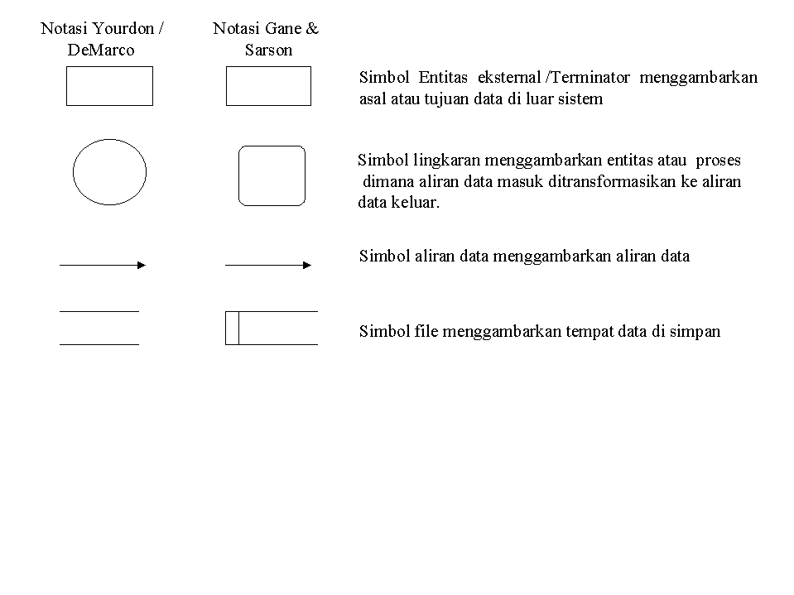
Gambar 2.1 Simbol-simbol DFD
2.5 Entity Relationship Diagram (ERD)
Menurut Janner Simarmata & Iman Peryudi (2005) “Entity Relationship Model atau yang lebih dikenal dengan Entity Relationship Diagram (ERD) adalah suatu model data atau diagram untuk deskripsi tingkat tinggi dari model data konseptual”. ERD menyediakan notasi-notasi grafis untuk merepresentasikan model-model data dalam bentuk Entity Relationship Diagram. Model-model data tersebut biasa digunakan pada desain sistem informasi tingkat pertama, contohnya untuk mendeskripsikan kebutuhan informasi dan tipe informasi yang ingin disimpan pada basis data selama analisa. Notasi-notasi dasar pada Entity Relationship Diagram (ERD):

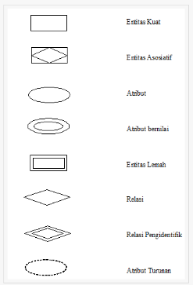
Gambar 2.2 Simbol ERD

Aturan desain untuk Basis Data Relasional yang Normal dapat dirangkum sebagai berikut:
- Suatu tabel dalam basis data hanya boleh memuat informasi secara spesifik untuk satu entiti tertentu saja.
- Setiap tabel harus memiliki sebuah primary key atau kunci utama yang unik sehingga setiap kemunculan entiti dapat dibedakan dengan yang lainnya. Primary Key harus merupakan salah satu dari kolom yang ada pada tabel dan boleh jadi terdiri dari beberapa kolom sekaligus.
- Urutan baris-baris dan urutan kolom-kolom dalam suatu baris tidaklah penting karena mereka dapat dilihat dari segala urutan yang diinginkan.
- Pertemuan (titik potong) antara suatu baris dan suatu kolom berisi sebuah potongan informasi. Titik pertemuan ini seringkali disebut sebagai suatu atribut. Atribut tidak dapat dibagi lagi (oleh sebab itu digunakan istilah atom) dan selalu ditampilkan sebagai suatu keseluruhan, walaupun dapat ditulis dalam sembarang format yang disukai.
- Semua informasi pada kolom tertentu haruslah memiliki jenis atau tipe yang sama, berbeda hanya pada nilainya saja.
- Tidak ada dua kolom pada baris yang sama yang memiliki jenis informasi yang sama; atau dengan kata lain: pengulangan field tidak diperbolehkan.
- Informasi pada kolom tertentu haruslah tergantung secara menyeluruh hanya pada primary key dari baris yang disebutkan. Suatu pengecualian diperbolehkan untuk suatu foreign key yang berisi primary key dari suatu baris di tabel lain yang terkait. Pada kenyataannya, “foreign key” merupakan cara tabel-tabel saling berhubungan satu sama lain.
Tabel-tabel dapat direlasikan satu sama lain dan dapat diakses seakan-akan mereka adalah satu gabungan tabel yang terdiri atas banyak kolom dan baris. Jumlah entitas yang dapat berelasi dengan entitas pada himpunan entitas yang lain disebut kardinalitas/ derajat relasi.

2.6 Bahasa Pemrograman Delphi
Delphi adalah Suatu bahasa pemrograman yang menggunakan visualisasi sama seperti bahasa pemrograman Visual Basic ( VB ) . Namun Delphi menggunakan bahasa yang hampir sama dengan pascal (sering disebut objeck pascal ) . Sehingga lebih mudah untuk digunakan . Bahasa pemrograman Delphi dikembangkan oleh CodeGear sebagai divisi pengembangan perangkat lunak milik embarcadero . Divisi tersebut awalnya milik borland , sehingga bahasa ini memiliki versi Borland Delphi .
Delphi juga menggunakan konsep yang berorientasi objek ( OOP ) , maksudnya pemrograman dengan membantu sebuah sistem informasi yang mendekati keadaan dunia yang sesungguhnya . Hal itu bisa dilakukan dengan cara mendesign objek untuk menyelesaikan masalah . OOP ini memiliki beberapa unsur yaitu ; Encapsulation ( pemodelan ) , Inheritance ( Penurunan ) , Polymorphism ( Polimorfisme ) . Umumnya delphi hanya digunakan untuk pengembangan sistem informasi dekstop, enterprise berbasis database dan program - program kecil . Namun karena pengembangan delphi yang semakin pesat dan bersifat general purpose bahasa pemrograman ini mampu digunakan untuk berbagai jenis pengembangan software . Dan Delphi juga disebut sebagai pelopor perkembangan Ra dTool ( Rapid Apllication Development ) tahun 1995 . Sehinnga banyak orang yang mulai mengenal dan menyukai bahasa pemrograman yang bersifat VCL ( Visual Component Library ) ini.
2.6.1 Lingkungan Perkembengan
Umumnya Delphi lebih banyak digunakan untuk pengembangan aplikasi desktop dan enterprise berbasis database, tapi sebagai perangkat pengembangan yang bersifat general-purpose ia juga mampu dan digunakan dalam berbagai jenis proyek pengembangan software. Ia juga yang dikenal sebagai salah satu yang membawa istilah RAD tool, kepanjangan dari Rapid Application Development, saat dirilis tahun 1995 untuk windows 16-bit. Delphi 2, dirilis setahun kemudian, mendukung lingkungan windows 32-bit, dan versi c++, C++Builder, dirilis beberapa tahun kemudian. Pada tahun 2001 sebuah versi linux yang dikenal sebagai Kylixtersedia. Dengan satu rilis baru setiap tahunnya, pada tahun 2002 dukungan untuk Linux (melalui Kylix dan CLX component library) ditambahkan dan tahun 2003 .NET mulai didukung dengan munculnya Delphi.Net (Delphi 8).
Chief Architect yang membidani Delphi, dan pendahulunya Turbo Pascal, adalah Anders Hejlsberg sampai kemudian ia pindah ke Microsoft tahun 1996 di mana ia sebagai chief designer C# dan termasuk orang kunci dalam perancangan Microsoft .Net Framework. Dukungan penuh untuk .Net ditambahkan pada Delphi 8 (dirilis pada bulan Desember 2003) dengan penampilan user interface (look and feel) mirip dengan Microsoft Visual Studio .NET.
Delphi 2005 (nama lain dari Delphi 9) mendukung code generation baik untuk win32 maupun .NET, dan seperti yang telah dikenal, fitur-fitur manipulasi data secara live dari database secara design-time. Ia juga membawa banyak pembaruan pada IDE secara signifikan.
Para penganjur delphi mengklaim dengan bahasa pemrograman Delphi, IDE dan component library (VCL/CLX) yang disediakan oleh vendor tunggal memungkinkan satu paket yang lebih konsisten dan mudah dikenali.
Produk Delphi ini didistribusikan dalam beberapa rancangan: Personal, Professional, Enterprise (sebelumnya Client/Server) dan Architect.
Delphi adalah salah satu dari pemrograman secara visual, bahasa yang di gunakan lebih mengarah ke bahaswa pascal.
Tampilan Delphi tampak seperti pada gambar berikut :
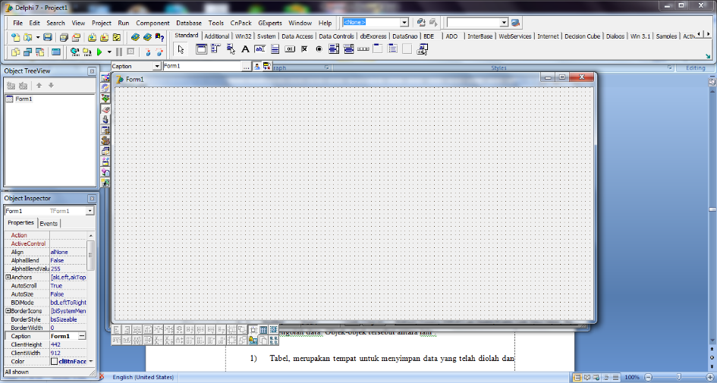
Gambar 2.3 Tampilan Delphi

Bagian-bagian pada Delphi
- Componen Palette
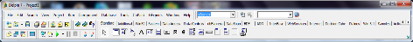
Gambar 2.4 Komponen Palette
Komponen palette merupakan komponen yang digunakan dalam Delphi untuk mengelompokkan komponen-komponen dalam Delphi. Komponen palette terdiri dari Standard, Additional, Win32, System dan seterusnya.
- Object Treeview
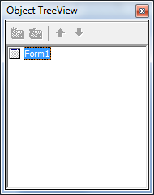
Gambar 2.5 Object Treeview
Object Treeview merupakan bagian Delphi yang berfungsi untuk menampilkan seluruh komponen yang digunakan dalam setiap form. Tampilan dalam object treeview berbentuk pohon sehingga diawali tampilan form dan seterusnya.
- Object Inspector
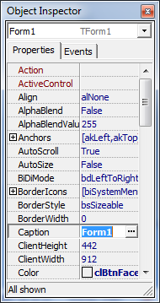
Gambar 2.6 Object Inspector
Object Inspector merupakan bagian dalam Delphi yang berguna untuk melakukan perubahan nilai terhadap komponen dan aktivitas yang dilakukan oleh komponen. Dalam Object Inspector terdapat 2 bagian utama yaitu properties yang berfungsi untuk mengubah nilai komponen dan Event yang berguna untuk memberikan aksi terhadap komponen.

2.6.2 Keuntungan dan Kerugian
Keuntungan Delphi menawarkan sejumlah keuntungan dalam pengembangan aplikasi, antara lain:
- Komunitas pengguna yang besar pada Usenet maupun web
- Dapat mengkompilasi menjadi single executable (aplikasi portable), memudahkan distribusi dan meminimalisir masalah yang terkait dengan versioning
- Banyaknya dukungan dari pihak ketiga terhadap VCL (biasanya tersedia berikut source codenya) ataupun tools pendukung lainnya (dokumentasi, tool debugging)
- Optimasi kompiler yang cukup cepat
- Mendukung multiple platform dari source code yang sama
Kerugian:
- Partial single vendor lock-in (Borland dapat menetapkan standar bahasa, kompatibilitas yang harus mengikutinya)
- Akses pada platform dan library pihak ketiga membutuhkan file-file header yang diterjemahkan ke dalam bahasa pascal
- Dokumentasi atas platform dan teknik-teknik yang menyertainya sulit ditemukan dalam bahasa pascal (contoh akses COM dan Win32)

